Hooiwater
Mary kookte water en gedroogd gras enige tijd in een beker en liet het daarna onafgedekt enkele dagen staan. Gedurende deze periode werden er enkel heterotrofe bacteriën in de beker gevonden. Vervolgens voegde ze een paar druppels slootwater toe en dekte de beker af met een deksel. Het slootwater bevatte enkel heterotrofe eencellige organismen, maar geen bacteriën of schimmels.
Mary bepaalde gedurende drie maanden regelmatig de populatiegrootte van de verschillende soorten die aanwezig waren in de beker. In totaal werden zes verschillende soorten (p - u) gevonden. De grafiek geeft het aantal individuen per mL in de beker weer.

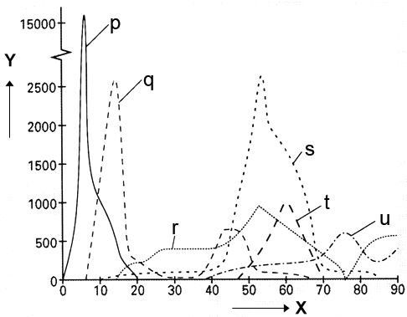
X = Tijd (dagen); Y = aantal individuen per mL
Aan de hand van de resultaten overweegt Mary twee conclusies.
I Uiteindelijk zal het aantal delende bacteriën afnemen tot nul.
II Uiteindelijk zal een optimum worden bereikt, bestaande uit bacteriën en andere heterotrofe eencellige organismen, in een stabiel natuurlijk evenwicht.

- Welke conclusie(s) is/zijn juist?
A alleen I
B alleen II
C zowel I als II
D geen van beiden

Hooiwater
5. A
I Het bekerglas bevat alleen heterotrofe organismen die dissimileren en organische materialen consumeren. Er worden geen organische verbindingen geproduceerd door zoiets als fotosynthese. Dus de massa moet afnemen.
II De heterotrofe organismen gebruiken continu organische verbindingen, die opraken. Hun aantal zal geleidelijk afnemen tot nul. Een climax-stadium zal niet worden bereikt.

